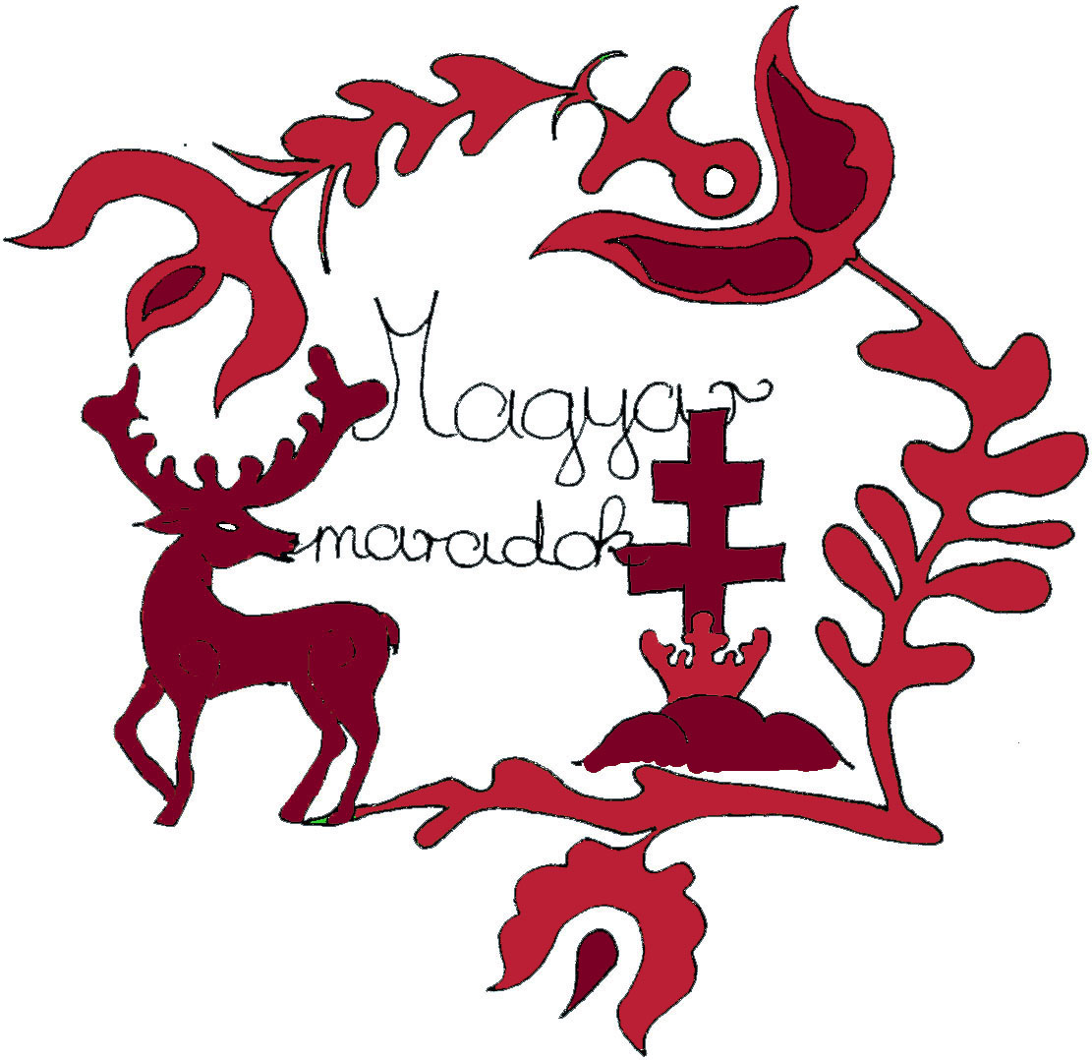

Országos komplex hon- és népismereti vetélkedő

2013/2014

4. forduló

Damjanich János Általános Iskola

Isaszeg

Kedves Versenyzők!

Ismét köszöntünk Benneteket, ezúttal a IV. fordulóban!
A forduló feladatai a népművészet, a népzene, a népviseletek, a népművészeti stíluselemek, világába kalauzolnak el Benneteket!
Megismerhetitek a Kárpát-medence népi tájegységeinek jellegzetességeit, hagyományait, sőt, betekintést nyerhettek az ősi magyar házépítési szokásrend rejtelmeibe is!
Kellemes „barangolást” kívánunk Nektek, mind térben, mind időben!
Felhasználhatjátok az általános iskolás tankönyveket illetve segítségül hívjátok az Internetet!

A feladatok megoldásait a megoldólapra írjátok be és azt küldjétek vissza a: magyarmaradok@gmail.com e-mail címünkre.

A megoldások beérkezésének határideje: 2014. február 3.

Sikeres felkészülést és jó munkát kívánunk a csapatoknak!

A szervezők

- Egészítsétek ki a térképet a hiányzó tájegységekkel! (10 pont)

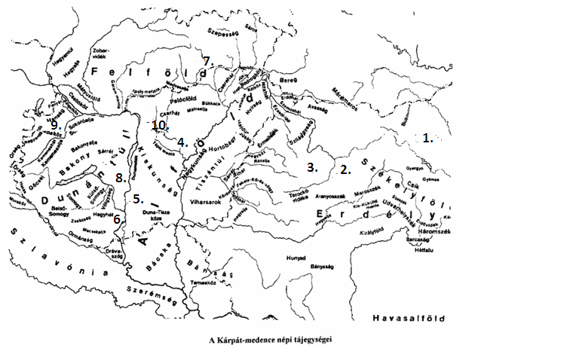

- ……………………………………………………………. …..
- ……………………………………………………………. …..
- ……………………………………………………………. …..
- ……………………………………………………………. …..
- ……………………………………………………………. …..
- …………………………………………………………….. …..
- ……………………………………………………………… …..
- ……………………………………………………………… …..
- …………………………………………………………….. …..
- ……………………………………………………………… …..

2. Párosítsátok a tájegységeket a hozzájuk kapcsolódó viseletekkel! (10 pont)
a)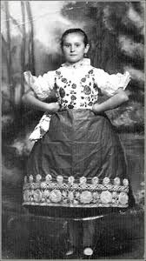 b)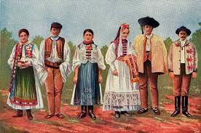 c)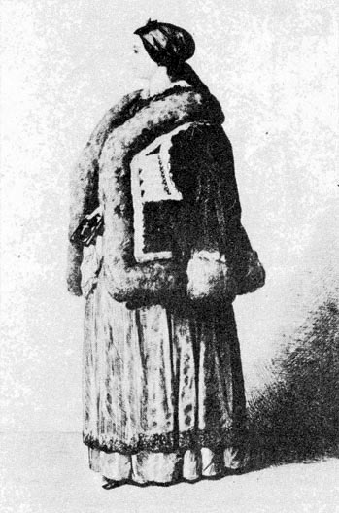
d)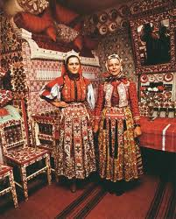 e)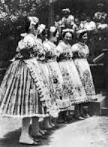 f) 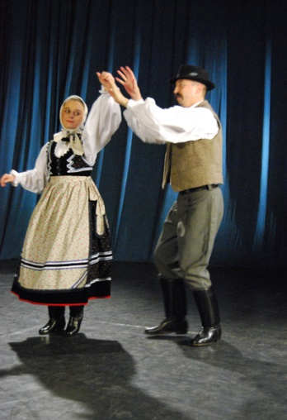
g)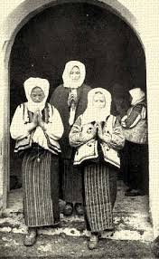 h)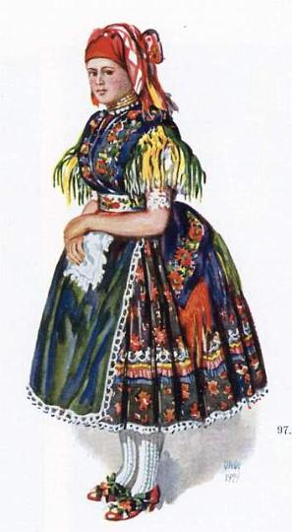i)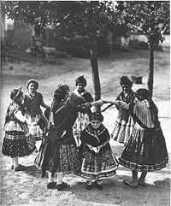
j)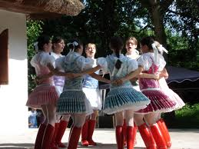 k)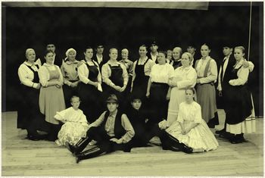

3. A képek között találtok 1 kakukktojást! (2 pont) …………………………………..
Melyik tájegység viselete látható a képen? (2 pont) ……………………………………………………………………
Mire vezethető vissza a viselet eredete? (5 pont)
....................................................................................................................................................................................................................................................................................................................................

4. Melyik ruhadarab „mesél” magáról? (20 pont)
- A női alsótestet fedő, házi vászonból készült ruhadarab neve: ……………………..........
- Jelentése kettős, mely egyrészt az anyagot, másrészt pedig az ebből az anyagból készült, és ugyancsak ennek nevezett kabátféle felsőruhát jelenti: ………………………….
- A legbecsesebb férfi és női posztóujjas, amelyet esetenként férfiak s nők felváltva is viseltek:
…………………………….
- A ruházat védelmére, díszítésére szolgáló ruhadarab. Viselése elsősorban a ruházat, illetve a test védelmét szolgálja. Készülhet a legkülönbözőbb anyagokból felhasználás helyének és céljának megfelelően:
…………………………..
- Testhez simuló, kivágott, elől fűzött, ujjatlan női mellény. A régebbi típusú a deréknál nem hosszabb és a nyaka erősen kivágott. A másik nyaka csukott, derékon alul ér. Legtöbbször gazdagon díszítették, elsősorban hímzéssel és cifrázással: …………………………….
- Térdig vagy combközépig érő, testhezálló, felálló gallérú, férfi posztó felsőruha: ……………………………

- A comb táján bő, térdnél szűk nadrág:
…………………………......
- A leányok fejét a szüzesség jelképeként övező pánt, melyet a lakodalomig viseltek: ……………………………..
- Szőrös, téli föveg:
…………………………….
- Kétfelől felhajtott, szépen hímzett, széles - piros, zöld vagy sárga - posztóval pántolt, ráncba szedett, bő, elől díszes köténnyel fedett szoknya: ……………………….........

5. Minták sokasága jellemzi az ősi magyar népművészeti stíluselemeket! Összekeveredtek a minták, és a jellemzők! Tegyünk rendet!
Keressetek képeket az adott mintákhoz! (14-14 pont)

- ősi jelkép, tulajdonképpen két kígyó összefonásából keletkezett, mint az isteni végtelen erő megtestesítőit kell látnunk. A magyar mitológiában a kígyó jó állat, a ház lakóinak őrzője, amely üdvöt és szerencsét hoz; benne lakik az ősök szelleme, ezért megölni nem szabad. A kígyó ősi időktől fogva termékenység-szimbólum is, ezért kígyófejesek a női karkötők, de jelkép is, mert bőre változtatja színét.

- … az állatok szarv-alakjaiból keletkeztek. A kacskaringók Altai vidéki állatstílus növényformává stilizált motívumai
3. …vagy bajuszalakú kettős levélformák felett lándzsa- vagy függő csepp alakú formát is találunk, belül egyszerű körrel vagy pávaszemmel való tagolással. A kettős kunkorral a középső levél összeolvadhat.
4. A gyakran fordul elő honfoglalás kori kerek ruhadíszek közepén. Vannak olyan szív alakú formák is, amilyenek az altaji állatstílus motívumaiból fejlődött.
5. A virágok modellálása során a sziromlevelek állását gyakran - főleg a népi kézimunkáknál - csak egy-egy kereszttel jelölik. A négyzetbe rajzolt dőlt kereszt férfiszimbólum, amely forgást ábrázol szemben az egyenesen állóval, amely mozdulatlanságot érzékeltet. A kereszt állhat körben is, amely szintén a forgást sejteti. A forgókereszt gyorsan forogva egy kör benyomását kelti, a kör pedig mágikus jelentőségű, amely a népi élet szinte minden területén ma is fellelhető.
6. … a körrel, mint elemi alakzattal rokon és lényegében bezáratlan körök sokaságából áll. Így a spirál térben elképzelhető átvágott és eltolt körök összességének tekinthető, amely ezáltal képessé válik a mélység és a magasság érzékletes ábrázolására.
7. A mag ősi termő erőt jelent, a szem viszont fenntartó isteni erőt.
8. A halhatatlanság jelképe, holott eredetileg csak a griff, az örök fény, a világosság volt a halhatatlanság szimbóluma.
9. Eredetileg az ősi Boldogasszony jelképei voltak.
10. A természetben élő emberek nagymértékben ki vannak szolgáltatva a természet erőinek. Az ember korán rájött arra, hogy élete legfontosabb tényezőit - a meleget, a világosságot - a Naptól kapja, ezért mindig tisztelettel tekintett ezen égitest felé. Népművészetünkben mélyen konzerválódott a napjel szinte minden formája. A napjel ősi tartalmát ugyan a magyar nép rég elfeledte, de formáját hagyományaiban mélyen konzerválta.
11. A népművészet a szerelmi jelképekben rendkívül szókimondó, ennek oka a természethez való közelség, a "természetes képmások" kézenfekvő használata, mint amilyen a szív és a tulipán. A liliomfélék - köztük a tulipán - a tavasz hírnökei, s mint ilyenek alkalmasak voltak a nőiesség, általánosítva a szerelem jelképes jelölésére. Ezért kerülhetett rá a tulipános ládára, az eladó leányok legfontosabb vagyontárgyainak az elejére. Érdekes, hogy a motívum tulipánt elnevezése egy t-vel több, mint a virág neve, és a legtöbb esetben csak távolról hasonlít virágra, valójában két egymásnak fordított S-ből kialakított jelet ábrázol.
12. A szeretet, a megértés, az odaadás jelképe a legkülönfélébb kultúrákban. A szív a burjánzó erejéről ismert borostyán leveléből stilizálódott motívum, és így alkalmas a szexualitás és a testi szerelem kifejezésére. A tulipán és a szív jelképkapcsolat a nő-férfi szembenállás és fizikai különbségek megfogalmazása. Ezért igen gyakran egymásba rajzolják a két jelet a szerelmi ajándékokon. Ilyenkor a tulipán a nőiesség, míg a szív a férfi jelképe.
13. Az ázsiai nagyállattartó népeknek a szarvas sokoldalú élményt nyújtott. A velük való találkozás olyan szarvaskultusz kifejlődéséhez vezetett, amely hitéletüket, mítoszvilágukat mélyen áthatotta. E népeket a "csodaszarvas" csalogatta szebb tájak és jobb legelők felé. Még a túlvilágra is nem egyszer szarvas vitte őket. A megélhetés, a bőség, a gazdagság és a termékenység elválaszthatatlan segítőtársa lett az a csodálatos állat, amelyhez egészen közel sohasem sikerült kerülniük. Őseink levédiai csodaszarvas-mítoszával szinte teljesen azonos szarvasűzés-jelenet látható a dunhunagi 249-es számú Kr.u. III-IV. századból származó barlangtemplomban. Ősi mítoszvilágunkban egy-egy villanásra feltűnő lényében népünk jólétét, az évente levetett agancsa miatt újjászületését vélte felfedezni. A szarvak az erőt, a becsületet, a termékenységet, a szarvasok pedig a hosszú életet és az újjászületést jelképezték.
14. A sárkányt a kínai ember képzelete hasznos és félelmetes állatok formáiból, a szarvasból, az ökörből, a tevéből, a nyúlból, a halból, a vércséből, a kígyóból és a tigrisből alakította ki. Amint a kínai nép a tenger háborgó mozgásából a mitikus sárkányt látta, úgy az ázsiai lovas népek a zivatarfelhő örvénylő, kígyózó mozgásában jégesőt és villámokat szóró sárkány képét vélte felfedezni. Majd ezt a hiedelmet nyugatra vándorlásával magával hozta. A magyarság hiedelemvilágába a sárkány olyan mélyen beleivódott, hogy azt csakis azon területről és azon nép(ek)től vehette át, ismerhette meg, amelynek hitvilágában a sárkány központi szerepet játszott. És ez a nép a Kínai Nagy Fal keleti oldalán élő kínai lehetett - volt. A mai napig ott találjuk népmeséink sárkányt lovagló garabonciás diákjában és a székelykapu tetődíszítésein. Általában mesebeli, egy- vagy többfejű jóakaratú lény, amelyet tisztelni kell, ha megjelenik az emberi világban. Maga a "sárkány" szó más népek nyelvében nem fordul elő, legfeljebb szomszéd népeinknél (románoknál, szlovákoknál és ukránoknál) annyiban, amennyiben ezt tőlünk vették át; úgymond ez Európában magyar eredetű.

Szöveg száma | Minta megnevezése | Képek
 | S-alakúan kunkorodó levélformák
 | A szív
 | szalagfonat
 | A páva
 | A szem-dísz.
 | A szarvasábrázolás.
 | rozetta, rózsácska
 | A napjel.
 | A spirál
 | Szerelmi jelképek a magyar népművészetben
 | A galambok
 | A kettős kunkor
 | A sárkány-ábrázolás.
 | A virágok

6. A Népművészet Mesterei saját közösségükön belül elismert, a környezetükre hatást gyakorló, mintaadó alkotó egyéniségek, akik jelentős hagyomány-átörökítő és értékmentő tevékenységet végeznek. A magyar állam által ezen díjjal kitüntetett tehetséges népi alkotók a szellemi kulturális örökség különböző területeinek képviselői, a hagyomány hordozói, akik tevékenységük révén megfelelnek a nemzeti jegyzékre való jelölés kritériumainak, ezért a nemzeti bizottság a Népművészet Mestere díj kitüntetettjeinek tudását és tevékenységét javasolta felvenni a szellemi kulturális örökség nemzeti jegyzékére.
Nézzetek utána, kik lehettek ők, (néhányan) akikre büszkék vagyunk! (20 pont)
Név | Érdekesség | Falu/város | Foglalkozás
 | a paraszti táncosok közül elsőként nyerte el a Népművészet Mestere címet 1953-ban | Decs | táncos
Vankóné Dudás Julianna | A Falum Galgamácsa c. könyv írója
 | Hagyományos fazekas technikával, alföldi edénytípusokat készített, főleg sütőformákat és butellákat | Gerjen
 | A hortobágyi pásztorok hagyományos kalapjait ma már egyedül ő készíti az országban | Balmazújváros
Domak István | Ő volt az egyik utolsó képviselője azoknak, akik aratókoszorút tudtak készíteni.
 | 2003-ban - a tárgyalkotó népművészek között elsőként – a Magyar Kultúra Lovagja címmel ismerték el tevékenységeit | Kunszentmárton
 | szegénysége vitt rá az álarc faragásra, ugyanis nem volt annyi pénze, hogy álarcot béreljen |  | busómaszk-készítő
 | A debreceni mézeskalácsosság 20. századi legjelentősebb mestere volt |  | mézeskalácsos
Kovács Miklós | különféle kiállításokon igen népszerűek kékfestő kelméi és lakástextíliái
 | évek óta ő a szegedi papucs készítők utolsó képviselője. 2001-ben 23 pár papucsból álló mintakollekciót adományozott a szegedi múzeumnak, ebben minden olyan papucs szerepelt, amit 1930-óta készített

7. Számozással állítsátok sorrendbe az alábbi munkafolyamat lépéseit! (12 pont)
szárítás
kinyűvés
áztatás
vetés
tilolás
fonás
héhelés
motollálás
gombolyítás
csévélés
szövés
vetőfára tekerés
Melyik munkafolyamatra ismersz rá? (1 pont) ……………………

A kamrában a felismert munkafolyamat eszközei beszélgetnek. Vajon ki mit mondott? Írjátok a mondatok utáni vonalra az eszköz nevét! (6 pont)
– Fogaimmal selymesre fésülöm a rostokat. …………………………..
– A karommal csattogok egypárat, és már hullik is a pozdorja. ………………….
– Én mondom meg a fonal hosszát. …………………………
– Csónakként suhanok a láncfonalak között. ……………………..
– Leveles ágaim közt gömbölyödik a fonál. ………………………………..
– Ha megpördülök, sodródnak rám a szálak. ……………………………….

8. Gyűjtsetek példákat népművészeti termékek mai felhasználhatóságához! Írjatok véleményt, hogyan jelenik meg a népművészet napjainkban! Indokoljátok meg, minek van létjogosultsága, és mi a giccs! (15 pont)
………………………………………………………………………………………………………………………………………………………………………………………………………………………………………………………………………………………………………………………………………………………………………………………………………………………………………………………………………………………………………………………………………………………………………………………………………………………………………………………………………………………………………………………………………………………………………………………………………………………………………………………………………………………………………………………………………………………………………………………………………………………………………………………………
……………………………………………………………………………………………………………………………………………………………………………………………………………………………………………………………………………………………………………………………………………………

9. Párosítsátok a képeket és a neveket! A képeken látható zeneszerzők közt ki a kakukktojás és miért? (13 pont)

1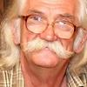 2 3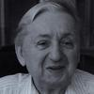 4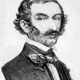 5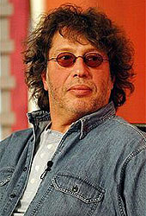
6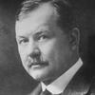 7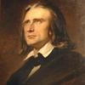 8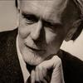 9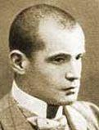 10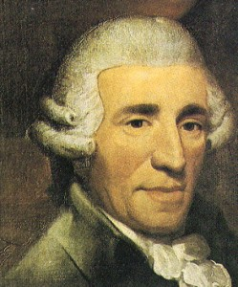
11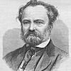

a-Tolcsvay Béla …….
b-Szakcsi Lakatos Béla …….
c-Szokolay Sándor ……
d-Rózsavölgyi Márk ……
e-Presser Gábor ……
f-Lehár Ferenc …….
g-Liszt Ferenc …….
h-Kodály Zoltán ……
i-Kacsóh Pongrác …….
j-Joseph Haydn ……..
k-Erkel Ferenc ……

- Válasszatok ki közülük egy zeneszerzőt és 8-10 mondatban ismertessétek az életét és munkásságát, különösen a magyar zeneéletben való jelentőségét! (10 pont)
………………………………………………………………………………………………………………………………………………………………………………………………………………………………………………………………………………………………………………………………………………………………………………………………………………………………………………………………………………………………………………………………………………………………………………………………………………………………………………………………………………………………………………………………………………………………………………………………………………………………………………………………………………………………………………………………………………………………………………………………………………………………………………………………………………………………………………………………………………………..

- Gondoltam egy művészre. Ki ő? (5 pont)
  - 1894. március 15 - én Budapesten született, 1925-ben elnyeri a Szinnyei Társaság díját a Savonarola című rézkarcával, naturalista művész:
…………………………………………………………………
  - 1948 óta él Magyarországon, 1991-ben jelent meg az „Élet dolgai” című lemeze, 2011-ben jelent meg a „Körtánc – Kóló” című lemeze:
…………………………………………………………………
  - A 30-as évek elején mintázott terrakotta kisplasztikák, reliefek és korongolt dísztárgyak alkotásával indult művészi pályája, rendkívül gazdag életműve, bensőséges emberközpontúságot sugárzó művészete egyedülálló hangot képvisel kortárs kerámiaművészetünkben:
…………………………………………………………………
  - Kossuth-díjas iparművész, textil munkáin spirituális és szakrális témákat dolgoz fel meleg színekkel, a fényhatások hangsúlyozásával, alkotásai nyugalmat, erőt és harmóniát sugároznak:
………………………………………………………………….
  - Haditudósítóként rész vesz a spanyol polgárháborúban, a „Milicista halála” című műve 1936-ban készült, művészként nem születési nevét használta:
………………………………………………………………….

- Mi a jelentősége egy olyan művésznek a magyar művészeti életben, mint a 9-es feladat „b” művésze? Fejtsétek ki pár mondatban! (5 pont)
........................................................................................................................................................................................................................................................................................................................................................................................................................................................................................................................................................................................................................................................................................................................................................................................................................................................................................................................................................................................................................................................................................................

- A debreceni Déri Múzeumban látható egy állandó kiállítás, mely egy magyar festőművész világhírű festményein mutatja be Húsvét történetét. Ki festette ezeket a képeket? Röviden ismertessétek is azokat! (5 pont)
………………………………………………………………………………………………………………………………………………………………………………………………………………………………………………………………………………………………………………………………………………………………………………………………………………………………………………………………………………………………………………………………………………………………………………………………………………………………………………………………………………………………………………………………

- Miközben a keleti térrendezés - a kínai feng shui és az indiai vasati - divatja egyre szélesebb körben terjed, már-már a feledés homályába merül az ezeréves magyar házépítési szokásrend, mely nemcsak a földrajzi adottságainkra épült, hanem a magyar lélek mágikus erejét is keretbe foglalta.

Keressétek ki a könyvtárban a „ A magyar ház mágikus titka” című könyvet és ismerjétek meg belőle ezt a tudást!

Az égtájaknak minden népnél jelentőségük van. A magyar elnevezések sok mindent elárulnak! Fejtsétek ki, pontosan mit, miket! (8 pont)

KELET -………………………………………………………………………………………………………………………………………………………………………………………………………………………………………………………………
DÉL – ………………………………………………………………………………………………………………………………………………………………………………………………………………………………………………………………
NYUGAT – ………………………………………………………………………………………………………………………………………………………………………………………………………………………………………………………………
ÉSZAK – ………………………………………………………………………………………………………………………………………………………………………………………………………………………………………………………………

Válaszoljatok az alábbi kérdésekre röviden! (10 pont)

Mi a neve az ágasfának?
…………………………………………………………………………………………………………………………………………………………………………

Mit jelképez a mestergerenda?
…………………………………………………………………………………………………………………………………………………………………………
Milyen csúcsjeleket használunk és miért?
…………………………………………………………………………………………………………………………………………………………………………
Miért hajlék a ház magyar neve?
…………………………………………………………………………………………………………………………………………………………………………
A hagyományos magyar térrendezés a tűzhelytől indul ki. Miért?
…………………………………………………………………………………………………………………………………………………………………………

- Foglaljátok össze, milyen erőterek élnek a hagyományos építésű házban! Ezek milyen élettereket jelölnek ki? (6 pont)
………………………………………………………………………………………………………………………………………………………………………………………………………………………………………………………………………………………………………………………………………………………………………………………………………………………………………………………………………………………………………………………………………………………………………………………………………………………………………………………………………………………………………………………………………………………………………………………………………………………………………………………………………………………………………………………………………………………………………………………………………………………………………………………………………………………………………………………………………………………………………………………………………………………………………………………………………………………………………………………………………………………………………………………………………………………………………………………………

Ez volt az utolsó feladat!:)
Szeretnénk még egyszer emlékeztetni benneteket, hogy a válaszaitokat, megoldásaitokat a MEGOLDÓLAPON várjuk vissza a: magyarmaradok@gmail.com e-mail címre!
Ne feledkezzetek meg a határidőről , és a csapat nevéről sem!
Jó versenyzést kívánunk a következő, ötödik fordulóban is!

A szervezők

